299-2025-01-05.С-471
О создании рабочей группы межведомственной
комиссии по противодействию формированию просроченной задолженности по заработной плате на территории Пермского муниципального округа Пермского края

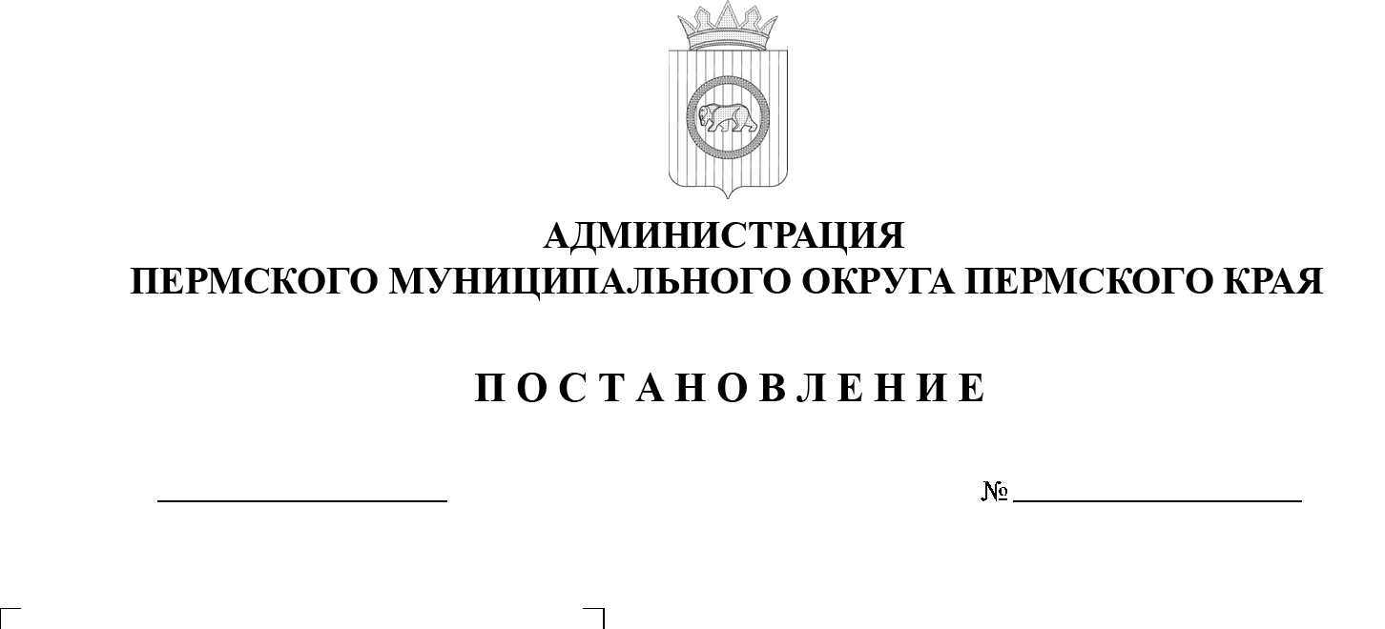
25.09.2025
На основании постановления Правительства Российской Федерации
от 25 февраля 2025 г. № 219 «Об утверждении Правил формирования
и деятельности межведомственных комиссий субъектов Российской Федерации по противодействию формированию просроченной задолженности
по заработной плате, а также принятия ими решений», постановления Правительства Пермского края от 13 августа 2025 г. № 650-п
«О межведомственной комиссии по противодействию формированию просроченной задолженности по заработной плате в Пермском крае», пункта 6 части 2 статьи 30 Устава Пермского муниципального округа Пермского края
администрация Пермского муниципального округа Пермского края ПОСТАНОВЛЯЕТ:
1. Создать рабочую группу межведомственной комиссии
по противодействию формированию просроченной задолженности
по заработной плате на территории Пермского муниципального округа Пермского края.
2. Утвердить прилагаемое Положение о рабочей группе межведомственной комиссии по противодействию формированию просроченной задолженности по заработной плате на территории Пермского муниципального округа Пермского края.
3. Настоящее постановление опубликовать в бюллетене муниципального образования «Пермский муниципальный округ» и разместить на официальном сайте Пермского муниципального округа в информационно-телекоммуникационной сети «Интернет» (www.permokrug.ru).
4. Настоящее постановление вступает в силу со дня его подписания.
5. Контроль за исполнением настоящего постановления возложить
на заместителя главы администрации Пермского муниципального округа Пермского края Гладких Т.Н.
Глава муниципального округа О.Н. Андрианова

УТВЕРЖДЕНО
постановлением администрации Пермского муниципального округа Пермского края
от 25.09.2025 № 299-2025-01-05.С-471

ПОЛОЖЕНИЕ
о рабочей группе межведомственной комиссии по противодействию формированию просроченной задолженности по заработной плате
на территории Пермского муниципального округа Пермского края

I. Общие положения

1.1. Настоящее Положение определяет порядок деятельности рабочей группы межведомственной комиссии по противодействию формированию просроченной задолженности по заработной плате на территории Пермского муниципального округа Пермского края (далее – рабочая группа).
1.2. Рабочая группа является координационным органом, созданным с целью организации работы по противодействию формированию просроченной задолженности по заработной плате на территории Пермского муниципального округа Пермского края.
1.3. Рабочая группа руководствуется в своей деятельности Конституцией Российской Федерации, действующим законодательством Российской Федерации, нормативными правовыми актами Президента Российской Федерации, Правительства Российской Федерации, законами и иными нормативными актами Пермского края, муниципальными правовыми актами Пермского муниципального округа Пермского края и настоящим Положением.
1.4. В состав рабочей группы входят представители территориальных органов федеральных органов государственной власти по Пермскому краю, органов государственной власти Пермского края, органов местного самоуправления Пермского муниципального округа Пермского края, объединений профессиональных союзов, работодателей.
Участие представителей органов прокуратуры в заседаниях рабочей группы возможно по решению председателя (заместителя председателя) рабочей группы без вхождения в ее состав.
1.5. Рабочая группа осуществляет свою деятельность под руководством главы муниципального округа – главы администрации Пермского муниципального округа Пермского края.
1.6. Состав рабочей группы утверждается постановлением главы Пермского муниципального округа Пермского края.

II. Организация деятельности рабочей группы

2.1. Деятельность рабочей группы осуществляется в форме заседаний, которые могут проводиться в очном формате или в формате
видео-конференц-связи. Заседания рабочей группы проводятся по мере необходимости, но не реже одного раза в квартал.
2.2. Рабочая группа состоит из председателя рабочей группы,
3 заместителей председателя рабочей группы, секретаря рабочей группы и членов рабочей группы.
Председатель рабочей группы руководит ее деятельностью и несет ответственность за выполнение возложенных на рабочую группу задач.
В случае отсутствия председателя рабочей группы его полномочия осуществляет один из заместителей председателя рабочей группы
по поручению председателя рабочей группы.
Члены рабочей группы не вправе разглашать сведения, ставшие
им известными в ходе работы.
2.3. Заседание рабочей группы считается правомочным, если на нем присутствует более половины ее членов.
Заседания рабочей группы ведет председатель рабочей группы, а в случае его отсутствия – один из заместителей председателя рабочей группы.
Решения рабочей группы принимаются большинством голосов присутствующих на заседании членов рабочей группы. В случае равенства голосов решающим является голос председателя рабочей группы или лица,
его замещающего.
Подготовка и организация проведения заседаний рабочей группы осуществляются секретарем рабочей группы.
2.4. Решения рабочей группы оформляются протоколом в течение 5 (пяти) рабочих дней со дня проведения заседания рабочей группы. Протокол подписывается председателем рабочей группы (председательствующим на заседании) в течение 3 (трех) рабочих дней.
2.5. Решения рабочей группы, принятые в пределах ее компетенции, направляются членам рабочей группы, а также работодателям, рассмотренным и (или) заслушанным на заседаниях рабочей группы в течение 5 (пяти) рабочих дней с момента подписания протокола заседания рабочей группы.
2.6. Контроль за исполнением решений рабочей группы осуществляет председатель (председательствующий) рабочей группы.

II. Задачи и права рабочей группы

3.1. Основными задачами рабочей группы являются:
3.1.1. координация и обеспечение взаимодействия заинтересованных органов и организаций на территории Пермского муниципального округа Пермского края в целях реализации полномочий рабочей группы;
3.1.2. оказание содействия контрольному (надзорному) органу
в проведении профилактических мероприятий, направленных на недопущение формирования просроченной задолженности по заработной плате, в том числе на выявление и последующее устранение причин и условий, способствующих ее формированию на территории Пермского муниципального округа;
3.1.3. осуществление анализа результатов работы по противодействию формированию просроченной задолженности по заработной плате
на территории Пермского муниципального округа;
3.1.4. информирование межведомственной комиссии
по противодействию формированию просроченной задолженности
по заработной плате в Пермском крае (далее – межведомственная комиссия)
о результатах деятельности рабочей группы.
3.2. Рабочая группа, в рамках возложенных на нее задач, осуществляет:
3.2.1. участие в работе межведомственной комиссии, а также
в мероприятиях, предусмотренных планом мероприятий по противодействию формированию просроченной задолженности по заработной плате
в Пермском крае;
3.2.2. проведение анализа письменных обращений граждан
и юридических лиц, поступивших в органы местного самоуправления Пермского муниципального округа Пермского края, должностным лицам указанных органов, содержащих информацию о фактах (признаках) формирования просроченной задолженности по заработной плате;
3.2.3. направление в органы регионального государственного контроля (надзора) имеющейся информации для проведения контрольных (надзорных) мероприятий в целях противодействия формирования просроченной задолженности по заработной плате.
3.3. Рабочая группа имеет право в пределах своей компетенции:
3.3.1. приглашать на заседания рабочей группы и заслушивать должностных лиц и специалистов (экспертов) органов и организаций, не входящих в состав рабочей группы, в том числе руководителей территориальных управлений администрации Пермского муниципального округа Пермского края;
3.3.2. заслушивать на заседаниях рабочей группы работодателей по вопросам, относящимся к компетенции рабочей группы;
3.3.3. запрашивать в установленном порядке необходимые
для ее деятельности документы, материалы, информацию от территориальных органов федеральных органов исполнительной власти, органов исполнительной власти, органов местного самоуправления Пермского муниципального округа Пермского края, профсоюзов и руководителей предприятий;
3.3.4. рассматривать на заседаниях рабочей группы ситуации, связанные:
с нарушением трудового законодательства в части своевременной выплаты заработной платы;
с наличием установленных фактов выплаты месячной заработной платы работникам, полностью отработавшим за этот период норму рабочего времени и выполнившим нормы труда, ниже соответствующего минимального размера оплаты труда;
3.3.5. осуществлять информирование граждан и работодателей через средства массовой информации о правах и гарантиях работников на выплату заработной платы в полном объеме и в срок, установленный законодательством Российской Федерации и локальными актами организации;
3.3.6. организовать «горячую линию» по приему жалоб населения по фактам выплаты месячной заработной платы ниже минимального размера оплаты труда, невыплаты заработной платы, нарушения сроков выплаты заработной платы и оперативному реагированию на такие жалобы.
3.4. Рабочая группа:
3.4.1. рассматривает предложения по вопросам противодействия формированию просроченной задолженности по заработной плате, поступающие от региональных контрольных (надзорных) органов, межведомственной комиссии, иных заинтересованных органов и организаций;
3.4.2. выносит рекомендации и предложения по предотвращению и устранению нарушений трудового законодательства в Пермском муниципальном округе Пермского края;
3.4.3. пользуется государственными и муниципальными информационными системами в случаях и порядке, которые предусмотрены законодательством Российской Федерации;
3.4.4. обеспечивает размещение на официальном сайте Пермского муниципального округа Пермского края в информационно-телекоммуникационной сети «Интернет» актуальной информации о деятельности рабочей группы.
3.5. При наличии у рабочей группы информации о наличии выявленных фактов выплаты месячной заработной платы работникам, полностью отработавшим за этот период норму рабочего времени и выполнившим нормы труда, ниже установленного минимального размера оплаты труда, невыплате заработной платы в установленные сроки, рабочая группа направляет соответствующую информацию в компетентные органы для рассмотрения вопроса о проведении контрольных (надзорных) мероприятий.

